Қазақстан Республикасының Білім және ғылым Приказ Министра образования и Министерство образования и науки Республики
министрлігі науки Республики Казахстан от 11 Казахстан
мая 2020 года № 192.
Зарегистрирован в Министерстве юстиции Республики Казахстан 12 мая 2020 года № 20618
Об утверждении Правил присвоения (подтверждения) квалификационных категорий педагогам
В соответствии со статьей 14, подпунктом 3) пункта 1 статьи 15 Закона
Республики Казахстан от 27 декабря 2019 года «О статусе педагога»
ПРИКАЗЫВАЮ:
- Правила присвоения (подтверждения) квалификационных категорий педагогам изложить в редакции согласно приложению к настоящему приказу.
- Комитету дошкольного и среднего образования Министерства образования и науки Республики Казахстан в установленном законодательством порядке обеспечить:
- государственную регистрацию настоящего приказа в Министерстве юстиции Республики Казахстан;
- размещение настоящего приказа на интернет-ресурсе Министерства образования и науки Республики Казахстан после его официального опубликования;
- в течение десяти рабочих дней после государственной регистрации настоящего приказа в Министерстве юстиции Республики Казахстан представление в Юридический департамент Министерства образования и науки Республики Казахстан сведений об исполнении мероприятий, предусмотренных подпунктами 1) и 2) настоящего пункта.
- Контроль за исполнением настоящего приказа возложить на курирующего вице-министра образования и науки Республики Казахстан.
QR-код содержит ссылку на
данный документ в ЭКБ НПА РК
QR-код содержит данные ЭЦП должностного лица РГП «РЦПИ»
Эталонный контрольный банк нормативных правовых актов Дата редакции 11.05.2020
Республики Казахстан в электронном виде Дата скачивания 15.05.2020
- Настоящий приказ вводится в действие со дня его первого официального опубликования.

Министр образования и науки Республики Казахстан А. Аймагамбетов
Приложение к приказу Министра
образования и науки
Республики Казахстан от 11 мая 2020 года
№ 192
Правила присвоения (подтверждения) квалификационных категорий педагогам
Глава 1. Общие положения
- Настоящие Правила присвоения (подтверждения) квалификационной категории педагогам (далее - Правила) разработаны в соответствии со статьей 14 Закона Республики Казахстан «О статусе педагога» и определяют порядок присвоения (подтверждения) квалификационных категорий педагогам.
- Организация образования ежегодно до 1 сентября составляет и утверждает перспективный план присвоения (подтверждения) квалификационных категорий на предстоящий финансовый год, который корректируется по мере необходимости.
Глава 2. Порядок присвоения квалификационных категорий педагогам
- Квалификационные категории присваиваются Комиссией (далее – Комиссия), утвержденной приказом Министра образования и науки Республики Казахстан от 27 января 2016 года № 83 «Об утверждении Правил и условий проведения аттестации педагогических работников и приравненных к ним лиц, занимающих должности в организациях образования, реализующих общеобразовательные учебные программы дошкольного воспитания и обучения, начального, основного среднего и общего среднего образования, образовательные программы технического и профессионального, послесреднего, дополнительного образования и специальные учебные программы, и иных гражданских служащих в области образования и науки» (зарегистрирован в Реестре государственной регистрации нормативных правовых актов Республики Казахстан под № 13317, опубликован в информационно-правовой системе «Әділет» 11 марта 2016 года) (далее – приказ № 83).

- Для проведения процедуры присвоения (подтверждения) квалификационных категорий на соответствие заявленной квалификационной категории создается экспертный совет:
на квалификационную категорию «педагог-модератор» - экспертный совет,
организуемый на уровне организации образования, в составе: высококвалифицированные педагоги организации образования, представители общественных, неправительственных организаций в области образования, профсоюзов, работодателей; на квалификационную категорию «педагог-эксперт» - экспертный совет,
организуемый на уровне города (района), областей, городов республиканского значения и столицы, уполномоченного органа в области образования (для республиканских подведомственных организаций), уполномоченного органа соответствующей отрасли, в составе: методисты методических кабинетов (центров), высококвалифицированные педагоги организаций образования, города (района), представители организации повышения квалификации, общественных, неправительственных организаций в области образования, представители профсоюзов, работодателей; на квалификационную категорию «педагог-исследователь» - экспертный совет, организуемый на уровне области, городов республиканского значения и столицы, уполномоченного органа в области образования (для республиканских подведомственных организаций), уполномоченного органа соответствующей отрасли в составе: методисты методических кабинетов (центров), высококвалифицированные педагоги организаций образования области, городов республиканского значения и столицы, республиканских подведомственных организаций, представители уполномоченного органа соответствующей отрасли, организаций повышения квалификации, общественных, неправительственных организаций в области образования, профсоюзов, работодателей; на квалификационную категорию «педагог-мастер» - экспертный совет,
организуемый на уровне области, городов республиканского значения и столицы, уполномоченного органа в области образования (для республиканских подведомственных организаций), уполномоченного органа соответствующей отрасли в составе: методисты методических кабинетов (центров), высококвалифицированные педагоги организаций образования области, представители организаций повышения квалификации, попечительских советов, общественных, неправительственных организаций, профсоюзов, работодателей, который утверждается приказом руководителя органа управления образования области, городов республиканского значения и столицы, уполномоченного органа в области образования (для республиканских подведомственных организаций), уполномоченного органа соответствующей отрасли.
- В состав экспертного совета входят председатель и члены экспертного совета. Экспертный совет состоит из нечетного количества членов, но не менее пяти человек.
- Комиссия направляет материалы в экспертный совет два раза в год (до 15 мая и 15 ноября текущего года соответственно) по акту приема-передачи портфолио педагога на присвоение (подтверждение) квалификационных категорий по форме согласно приложению 1 к настоящим Правилам.
- Экспертный совет рассматривает и оценивает портфолио педагогов на присвоение (подтверждение) квалификационных категорий в соответствии с критериями оценивания портфолио педагогов на присвоение (подтверждение) квалификационных категорий по форме согласно приложению 2 к настоящим Правилам, с учетом листов наблюдения по форме согласно приложению 3 к настоящим Правилам.
- Экспертный совет направляет листы оценивания портфолио педагогов на присвоение (подтверждение) квалификационных категорий по форме согласно приложению 4 к настоящим Правилам и рекомендации по комплексному аналитическому обобщению итогов деятельности педагога на квалификационную категорию в Комиссию в срок до 15 июня и 15 декабря текущего года по форме согласно приложению 5 к настоящим Правилам.
- По каждому педагогу на присвоение (подтверждение) квалификационных категорий экспертный совет выносит рекомендации о соответствии или о несоответствии.
- Квалификационная категория «педагог» присваивается лицам, имеющим педагогическое или иное профессиональное образование по соответствующему профилю, а также лицам, прошедшим курсы переподготовки, без предъявления требований к стажу работы, соответствующие следующим профессиональным компетенциям:
знает содержание учебного предмета, учебно-воспитательного процесса,
методики преподавания и оценивания; планирует и организует учебновоспитательный процесс с учетом психолого-возрастных особенностей обучающихся, способствует формированию общей культуры обучающегося и его социализации, принимает участие в мероприятиях на уровне организации образования, осуществляет индивидуальный подход в воспитании и обучении с учетом потребностей обучающихся, владеет навыками профессиональнопедагогического диалога, применяет цифровые образовательные ресурсы.
Параграф 1. Порядок очередного присвоения квалификационных категорий педагогам
- Присвоение квалификационной категории принимается решением Комиссии с учетом рекомендаций экспертного совета: 1) на квалификационную категорию «педагог-модератор»:
лица, имеющие педагогическое или иное профессиональное образование по
соответствующему профилю, а также лица, прошедшие курсы переподготовки, педагогический стаж не менее двух лет, соответствующие следующим профессиональным компетенциям:
соответствует общим требованиям квалификационной категории «педагог»,
кроме того использует инновационные формы, методы и средства обучения, обобщает опыт на уровне организации образования, имеет участников олимпиад, конкурсов, соревнований на уровне организации образования; 2) на квалификационную категорию «педагог-эксперт»:
лица, имеющие педагогическое или иное профессиональное образование по
соответствующему профилю, а также лица, прошедшие курсы переподготовки, педагогический стаж не менее трех лет, соответствующие следующим профессиональным компетенциям:
соответствует общим требованиям квалификационной категории «педагог-
модератор», кроме того владеет навыками анализа организованной учебной деятельности, учебно-воспитательного процесса, конструктивно определяет приоритеты профессионального развития: собственного и коллег на уровне организации образования, обобщает опыт на уровне района/города, имеет участников олимпиад, конкурсов, соревнований на уровне района/города;
3) на квалификационную категорию «педагог-исследователь»:
лица, имеющие педагогическое или иное профессиональное образование по
соответствующему профилю, а также лица, прошедшие курсы переподготовки, педагогический стаж не менее четырех лет, соответствующие следующим профессиональным компетенциям:
соответствует общим требованиям квалификационной категории «педагог-
эксперт», кроме того владеет навыками исследования урока и разработки инструментов оценивания, обеспечивает развитие исследовательских навыков обучающихся, осуществляет наставничество и конструктивно определяет стратегии развития в педагогическом сообществе на уровне района, города, обобщает опыт на уровне области/городов республиканского значения и столицы, республики (для республиканских подведомственных организаций); наличие участников олимпиад, конкурсов, соревнований на уровне области/городов республиканского значения и столицы, республики (для республиканских подведомственных организаций); лица, принимавшие участие в республиканской экспертизе учебников,
учебно-методических комплексов и учебно-методических пособий, без предъявления требований к вышеназванным показателям. 4) на квалификационную категорию «педагог-мастер»:
лица, имеющие высшее или послевузовское педагогическое или иное
профессиональное образование по соответствующему профилю, а также лица, прошедшие курсы переподготовки, педагогический стаж не менее пяти лет, соответствующие следующим профессиональным компетенциям:
соответствует общим требованиям квалификационной категории «педагог-
исследователь», кроме того имеет авторскую программу, получившую одобрение на Республиканском учебно-методическом совете, или является автором (соавтором) изданных учебников, учебно-методических пособий, включенных в перечень учебников, учебно-методических комплексов и учебно-методических пособий, утвержденных уполномоченным органом, обеспечивает развитие навыков научного проектирования, осуществляет наставничество и планирует развитие сети профессионального сообщества на уровне области, является участником республиканских и международных конкурсов и олимпиад или подготовил участников республиканских и международных конкурсов и олимпиад, утвержденных уполномоченным органом в области образования.
12. Присвоение квалификационной категории педагогам проводится в соответствии c квалификационными характеристиками педагогов. Процедура присвоения квалификационных категорий педагогов проводится на следующих уровнях образования:
на квалификационную категорию «педагог-модератор» - в организациях
дошкольного, начального, основного среднего, общего среднего, технического и профессионального, послесреднего образования (далее - организацияи образования); на квалификационную категорию «педагог-эксперт» - в отделах
образования районов (городов), управлениях образования, городов республиканского значения и столицы, в уполномоченных органах в области образования (для республиканских подведомственных организаций), уполномоченных органах соответствующей отрасли; на квалификационную категорию «педагог-исследователь» - в управлениях
образования, городов республиканского значения и столицы, в уполномоченных органах в области образования (для республиканских подведомственных организаций), уполномоченных органах соответствующей отрасли; на квалификационную категорию «педагог-мастер» - в управлениях
образования, городов республиканского значения и столицы, в уполномоченных органах в области образования (для республиканских подведомственных организаций), уполномоченных органах соответствующей отрасли;
- Организация образования представляет списочный состав педагогов (на бумажных или электронных носителях) на присвоение квалификационной категории в отделы образования районов (городов), управления образования областей, городов республиканского значения и столицы, республиканские организации - в уполномоченный орган в области образования (для республиканских подведомственных организаций), уполномоченный орган соответствующей отрасли.
- По каждому педагогу Комиссия выносит одно из следующих решений:
- соответствует заявленной квалификационной категории;
- не соответствует заявленной квалификационной категории;
- соответствует квалификационной категории, ниже заявленной на один уровень.
- Решение Комиссии оформляется протоколом согласно приложению 6 к настоящим Правилам.
- При принятии Комиссией решения «не соответствует заявляемой квалификационной категории» за ним сохраняется имеющаяся квалификационная категория до завершения срока ее действия.
- Решение Комиссии о продлении срока действия квалификационной категории педагогам оформляется по форме согласно приложению 7 к настоящим Правилам.
- Квалификационная категория продлевается на основании заявления педагогов, но не более чем на три года в следующих случаях:
- временная нетрудоспособность педагога, согласно перечню социально значимых заболеваний и заболеваний, представляющих опасность для окружающих, утвержденным приказом Министра здравоохранения и социального развития Республики Казахстан от 21 мая 2015 года № 367 «Об утверждении перечня социально-значимых заболеваний и заболеваний, представляющих опасность для окружающих» (зарегистрирован в Реестре государственной регистрации нормативных правовых актов за № 11512);
- нахождение в отпуске по беременности и родам, уходу за ребенком;
- нахождение в служебной командировке, на обучении (стажировке) по специальности за пределами Республики Казахстан;
- возобновление работы в должности, по которой присвоена квалификационная категория, независимо от причин ее прекращения;
- смена места работы в пределах Республики Казахстан;
- осуществление педагогической деятельности лицами, прибывшими в Республику Казахстан из стран ближнего и дальнего зарубежья при наличии документов, подтверждающих образование, трудовой стаж и квалификационную категорию;
- перешедших в организации образования с уполномоченного органа в области образования, органов управления образованием, методических кабинетов, институтов повышения квалификации.
19. Для решения вопроса о продлении срока действия квалификационной категории педагогам, указанным в пункте 18 настоящего Порядка, и вышедших на работу, организации образования представляются Комиссии следующие документы:
- заявление о продлении срока действия квалификационных правил
(произвольная форма);
- документ, удостоверяющий личность (требуется для идентификации личности) (возвращается владельцу);
- копия диплома об образовании или документа о переподготовке с присвоением соответствующей квалификации по занимаемой должности;
- копия документа о прохождении курсов повышения квалификации по программам, согласованным с уполномоченным органом в области образования;
- копия документа, подтверждающего трудовую деятельность педагога;
- копия удостоверения об очередном присвоении квалификационных категорий (кроме педагогов, перешедших из организации высшего образования и не имеющих квалификационных категорий);
- документ, подтверждающий обоснованность продления срока действия квалификационной категории.
- Заседание Комиссии по продлению срока действия квалификационной категории проводится в течение пяти рабочих дней со дня поступления заявления.
- Приказ о присвоении квалификационной категории издается не позднее 15 июля и 25 декабря текущего года соответствующего уровня. На основании соответствующего приказа организация образования выдает удостоверение о присвоении квалификации, согласно приложению 8 к настоящим Правилам.
- Педагогам, которым присвоены нижеперечисленные квалификационные категории, сохраняются или присваиваются, а также приравниваются следующие квалификации должностей с момента присвоения:
«вторая категория» - «педагог-модератор»;
«первая категория» - «педагог-эксперт»;
«высшая категория» - «педагог-исследователь» и «педагог-мастер».
- Выдача удостоверений о присвоении квалификационной категории осуществляется организациями образования на основании решений Комиссий и соответствующих приказов.
- Выдача удостоверений педагогам о присвоении квалификационной категории фиксируется в журнале регистрации и выдачи удостоверений о присвоении квалификационных категорий по форме согласно приложению 9 к настоящим Правилам.
- При переходе на новое место работы в педагогической отрасли в пределах Республики Казахстан за педагогами сохраняется имеющаяся квалификационная категория до истечения срока ее действия.
- В случае истечения срока действия квалификационной категории педагогам, которым до пенсии по возрасту остается не более четырех лет, имеющиеся у них квалификационные категории сохраняются до наступления пенсионного возраста согласно заявлению об освобождении от очередного присвоения (подтверждения) квалификационной категории (произвольная форма). Приказ о продлении срока действия квалификационной категории издает руководитель организации образования.
- Педагогам пенсионного возраста, продолжающим осуществлять педагогическую деятельность после выхода на пенсию, процедура присвоения (подтверждения) квалификационной категории проводится на общих основаниях. В случае отказа от процедуры присвоения (подтверждения) квалификационной категории на общих основаниях, квалификационная категория снижается на один уровень.
- Присвоение квалификационной категории педагогам осуществляется в соответствии со специальностью (квалификацией), указанной в дипломе об образовании или документе о переподготовке с присвоением соответствующей квалификации по занимаемой должности.
- В случае преподавания дисциплин, указанных в дипломе об образовании как одна специальность, присвоение квалификационной категории проводится по основной должности с указанием преподаваемого/преподаваемых предмета /предметов (по выбору) и присваивается категория по основной должности.
- Для педагогов малокомплектных школ в случае преподавания дисциплин, не указанных в дипломе, очередное присвоение квалификационной категории проводится по занимаемой должности при наличии документа о курсах повышения квалификации (не менее 72 часов) или переподготовке с присвоением соответствующей квалификации по междисциплинарным (смежным) предметам.
- B случае преподавания педагогом дисциплин, по которым не осуществляется профессиональная подготовка специалистов в высших учебных заведениях или организациях технического и профессионального, послесреднего образования, за ним сохраняется ранее полученная категория; очередное присвоение квалификационной категории проводится на общих основаниях при наличии соответствующего документа о повышении квалификации.
- Педагоги, преподающие в специальных организациях образования, очередное присвоение квалификационной категории проходят в соответствии с дипломом, по профилю или документом о переподготовке, по соответствующему профилю в организациях образования.
- Педагоги организаций технического и профессионального образования очередное присвоение квалификационной категории проходят в соответствии с преподаваемым профилем.
- Педагогам (методистам) методических кабинетов (центров), организаций дополнительного образования присваиваются квалификационные категории по диплому и с учетом занимаемой должности.
- При переходе из организации образования в организации, осуществляющие методическое сопровождение, или организации образовательной деятельности у педагога сохраняется (приравнивается) имеющаяся квалификационная категория «педагог - модератор», «педагог - эксперт», «педагог - исследователь», «педагог - мастер» до истечения ее срока действия.
- При преподавании предмета «Самопознание» у педагога квалификационная категория приравнивается к квалификационной категории по ранее преподаваемому предмету при наличии документа о курсах повышения квалификации по предмету «Самопознание» и сохраняется до истечения срока действия.
- При очередном, досрочном присвоении (подтверждении) квалификационных категорий педагоги по предмету «Самопознание» проходят национальное квалификационное тестирование по специальности по диплому или по предмету «Самопознание».
- Педагогам дошкольных организаций образования, имеющим педагогическое образование не по профилю, присваивается квалификационная категория при наличии документа о курсах повышения квалификации (или переподготовки) по вопросам дошкольного воспитания и обучения.
- Педагогам, осуществляющим психологическую, диагностическую (в части определения особых образовательных потребностей обучающихся), коррекционную, социально-педагогическую деятельность, присваивается квалификационная категория: «педагог-модератор», «педагог-эксперт», «педагогисследователь», «педагог-мастер» в соответствии с указанной в дипломе специальностью или с учетом прохождения курсов повышения квалификации или переподготовки.
- Очередное присвоение квалификационной категории педагогам по предмету «Художественный труд» за основу принимается диплом по специальностям: «Технология», «Изобразительное искусство», «Черчение», а также профессиональное обучение с учетом ранее присвоенной квалификаицонной категории.
- В случае ведения деятельности в специальных организациях образования или специальных классах (групп) не по специальности, указанной в дипломе об образовании, очередное присвоение квалификационной категории проводится по занимаемой должности на основании документа о курсах повышения квалификации или курсах переподготовки.
- Педагоги, преподающие в специальных организациях образования дисциплины, указанные в дипломе, очередное присвоение квалификационной категории проходят по преподаваемым дисциплинам на основании документа о курсах повышения квалификации или переподготовки.
- Педагоги, преподающие в общеобразовательных школах, реализующие инклюзивное образование, проходят очередное присвоение квалификационной категории в соответствии с указанной в дипломе специальностью при этом в портфолио отражают материалы по работе с детьми с особыми образовательными потребностями.
Параграф 2. Порядок досрочного присвоения квалификационных категорий педагогам
- Педагоги на досрочное присвоение квалификационных категорий соответствуют требованиям пункта 11 настоящих Правил и сдают национальное квалификационное тестирование согласно приказу № 83
- В досрочном присвоении квалификационных категорий участвуют следующие категории лиц:
1) на квалификационную категорию «педагог-модератор»:
лица, впервые принятые на работу в организации образования после
завершения высшего, послевузовского учебного заведения, организации технического и профессионального, послесреднего образования при наличии положительной оценки за педагогическую практику, среднего балла по диплому:
диплом о высшем, послевузовском образовании – не ниже 3-х баллов
показателя GPA; диплома о техническом и профессиональном, послесреднем образовании –
не ниже 4,5 баллов показателя GPA.
лица, окончившие высшее учебное заведение с правом преподавания
предмета (дисциплины) на английском языке, имеющие сертификат
(удостоверение), подтверждающие знание английского языка не ниже уровня С1
(по шкале CEFR);
2) на квалификационную категорию «педагог-эксперт»:
лица, подготовившие победителей предметных олимпиад, творческих,
профессиональных конкурсов, научных, спортивных соревнований городского
(районного) уровня; лица, являющиеся победителями профессиональных конкурсов, городского
(районного) уровня; лица, обобщившие собственный педагогический опыт на областном уровне
(городов республиканского значения и столицы); лица, владеющие английским языком на уровне не ниже С1 (по шкале
CEFR) и преподающие предметы на английском языке; лица, перешедшие на педагогическую работу в организации образования из
высшего учебного заведения, имеющие стаж педагогической работы не менее двух лет; лица, перешедшие на педагогическую работу в организации образования с
производства, из профильных организаций, имеющие стаж работы по специальности не менее пяти лет; лица, являющиеся мастерами спорта международного класса по
профилирующему предмету.
3) на квалификационную категорию «педагог-исследователь»:
лица, подготовившие победителей предметных олимпиад, творческих,
конкурсов, научных, спортивных соревнований областного уровня или участников республиканского или международного уровня; лица, являющиеся победителями профессиональных конкурсов областного
уровня или участниками республиканского или международного уровня; лица, обобщившие собственный педагогический опыт на республиканском
уровне; лица, имеющие ученую степень кандидата наук/доктора или доктора PhD и
стаж педагогической работы не менее трех лет; лица, перешедшие на педагогическую работу с предприятия, профильной
организации, имеющие стаж работы не менее трех лет, в том числе на руководящей должности не менее двух лет.
4) на квалификационную категорию «педагог-мастер»:
лица, подготовившие победителей предметных олимпиад, творческих
конкурсов, научных, спортивных соревнований республиканского уровня или участников международного уровня, утвержденных уполномоченным органом в области образования; лица, являющиеся победителями профессиональных конкурсов
республиканского уровня или участниками международного уровня; лица, обобщившие собственный педагогический опыт на международном
уровне, системно использующие в педагогической практике научно обоснованные методы, а также авторские технологии обучения и воспитания, утвержденные Республиканским учебно-методическим советом.
- Порядок работы Комиссии по принятию решения по досрочному присвоению квалификационной категории педагога изложена в пунктах 6, 7, 8, 9, 14, 15, 16, 17 настоящих Правил.
Параграф 3. Порядок присвоения квалификационной категории педагогам без прохождения процедуры присвоения квалификационной категории
- Выпускникам высших учебных заведений и организаций технического и профессионального, послесреднего образования при поступлении на работу впервые, показавшим отрицательный результат национального квалификационного тестирования на квалификационную категорию «педагогмодератор», присваивается квалификационная категория «педагог».
- Лицам, окончившим техническое и профессиональное, послесреднее, высшее, послевузовское учебное заведение, с «отличием» квалификационная категория «педагог-модератор» присваиваются без прохождени национального квалификационного тестирования.
- Лицам, являющимся выпускниками программы «Болашақ», а также лицам, вошедшим в Президентский кадровый резерв, выпускникам зарубежных высших учебных заведений, входящих в список рекомендованных для обучения по программе «Болашак», присваивается квалификационная категория «педагогисследователь» без прохождения процедуры присвоения квалификационной категории на основании личного заявления.
- Квалификационная категория «педагог-модератор» присваивается без прохождения процедуры присвоения квалификационной категории на основании личного заявления педагогам иностранных (английский, немецкий, французский) языков, имеющим сертификаты по методике CLIL и уровню владения иностранным языком:
английский язык: IELTS – 6,5 баллов; TOEFL – 60 - 65 баллов; французский язык: DELF – С1; немецкий язык: Goethe Zertifikat – С1.
Квалификационная категория «педагог-эксперт» присваивается без прохождения процедуры присвоения квалификационной категории на основании личного заявления педагогам иностранных (английский, немецкий, французский) языков, имеющим сертификаты по методике CLIL и уровню владения иностранным языком:
английский язык: IELTS – 6,5 баллов; TOEFL – 66 - 78 баллов; французский язык: DELF – С1; немецкий язык: Goethe Zertifikat – С1.
Квалификационная категория «педагог-исследователь» присваивается без прохождения процедуры присвоения квалификационной категории на основании личного заявления педагогам иностранных (английский, немецкий, французский) языков, имеющим сертификаты по методике CLIL и уровню владения иностранным языком:
английский язык: IELTS – 7 баллов; TOEFL – 79 - 95 баллов; французский язык: DELF – С2; немецкий язык: Goethe Zertifikat – С2.
Квалификационная категория «педагог-мастер» присваивается без прохождения процедуры присвоения квалификационной категории на основании личного заявления педагогам иностранных (английский, немецкий, французский) языков, имеющим сертификаты по методике CLIL и уровню владения иностранным языком:
английский язык: IELTS – 7,7 баллов; TOEFL – 96 - 110 баллов; французский язык: DELF – С2; немецкий язык: Goethe Zertifikat – С2.

Эталонный контрольный банк нормативных правовых актов Дата редакции 11.05.2020
Республики Казахстан в электронном виде Дата скачивания 15.05.2020
51. Педагоги иностранных языков, не имеющие вышеназванные сертификаты, проходят процедуру присвоения квалификационной категории на общих основаниях.
Приложение 1
к Правилам присвоения (подтверждения)
квалификационных категорий педагогам
форма
Акт приема-передачи портфолио
«___»________ 20__ г.
Мы, нижеподписавшиеся, Председатель Экспертного совета
_______________________________________________________
(соответствующий уровень) (Ф.И.О. (отчество при наличии)
с одной стороны, и
Председатель Комиссии _________________ _________________
(соответствующий уровень) (Ф.И.О. (при наличии)
с другой стороны, составили акт о том, что были переданы и приняты
портфолио (в электронном/бумажном формате):
№
ФИО (при наличии)
Должность
Квалификационная категория
Действующая
Заявляемая
Передал: _______ ________________ Председатель экспертной комиссии
(подпись) (Ф.И.О. (при наличии)
Принял: ________ ________________ Председатель комиссии по
(подпись) (Ф.И.О. (при наличии)
присвоению (подтверждению) квалификационной категории
Приложение 2
к Правилам присвоения (подтверждения)
квалификационных категорий педагогам
форма

Критерии оценивания портфолио педагога организации дошкольного воспитания и обучения на присвоение (подтверждение) квалификационной

Критерии
оценива- Педагог-модера- Педагог-эксперт Педагог-исследователь Педагог-мастер ния тор
Уровень Динамика повы- Динамика повышения Динамика повышения уровня Динамика повышения уровня сформи- шения уровня уровня сформированно- сформированности умений и на- сформированности умений и нарованно- сформированно- сти умений и навыков у выков у воспитанников - на 10% выков у воспитанников - на 15%
сти уме- сти умений и на- воспитанников - на 7%
ний и на- выков у воспи-
выков у танников - на
воспитан- 3% ников
Качество Листы наблюде- Листы наблюдения за- Листы наблюдения занятий с ре- Листы наблюдения занятий (с репроведе- ния занятий с нятий с рекомендация- комендациями представителей комендациями представителей
ния заня- рекомендация- ми представителей ме- методических кабинетов (цен- методических кабинетов (центий ми представите- тодических кабинетов тров) (области/городов респуб- тров) (области/городов республи-
лей организа- (центров) (района/горо- ликанского значения и столицы) канского значения и столицы)
ции образования да) (не менее 2-х) (не менее 3-х) (не менее 3-х)
(не менее 2-х)
Достиже- Уровень органи- Уровень района/города Уровень области/городов рес- Республиканский/ ния вос- зации образова- (при наличии) публиканского значения и столи- международный уровень (при на-
питанни- ния цы (при наличии) личии) ков
Обобще- Уровень органи- Уровень района/города Уровень области/городов рес- Республиканский ние педа- зации образова- публиканского значения и столи- уровень
гогическо- ния цы (на основе реализации собственго опыта 1 ной авторской идеи)
Професси- Участие в профессиональных конкурсах, олимпиадах и иных мероприятиях ональные достиже-
ния педагога

категории
Квалификационная категория

¹ Документ о внесении опыта в банк данных соответствующего уровня, выступление на конференциях (прилагается программа мероприятия и текст выступления, опубликованный в сборнике мероприятия), разработка методических материалов (одобренных учебно-методическим советом соответствующего уровня), проведение семинаров, мастер - классов.
Примечание: все критерии оценивания портфолио педагога на присвоение (подтверждение) квалификационной категории представляются за период между процедурами присвоения (подтверждения) категории, являются обязательными.
Критерии оценивания портфолио педагога организаций общего среднего образования на присвоение (подтверждение) квалификационной категории
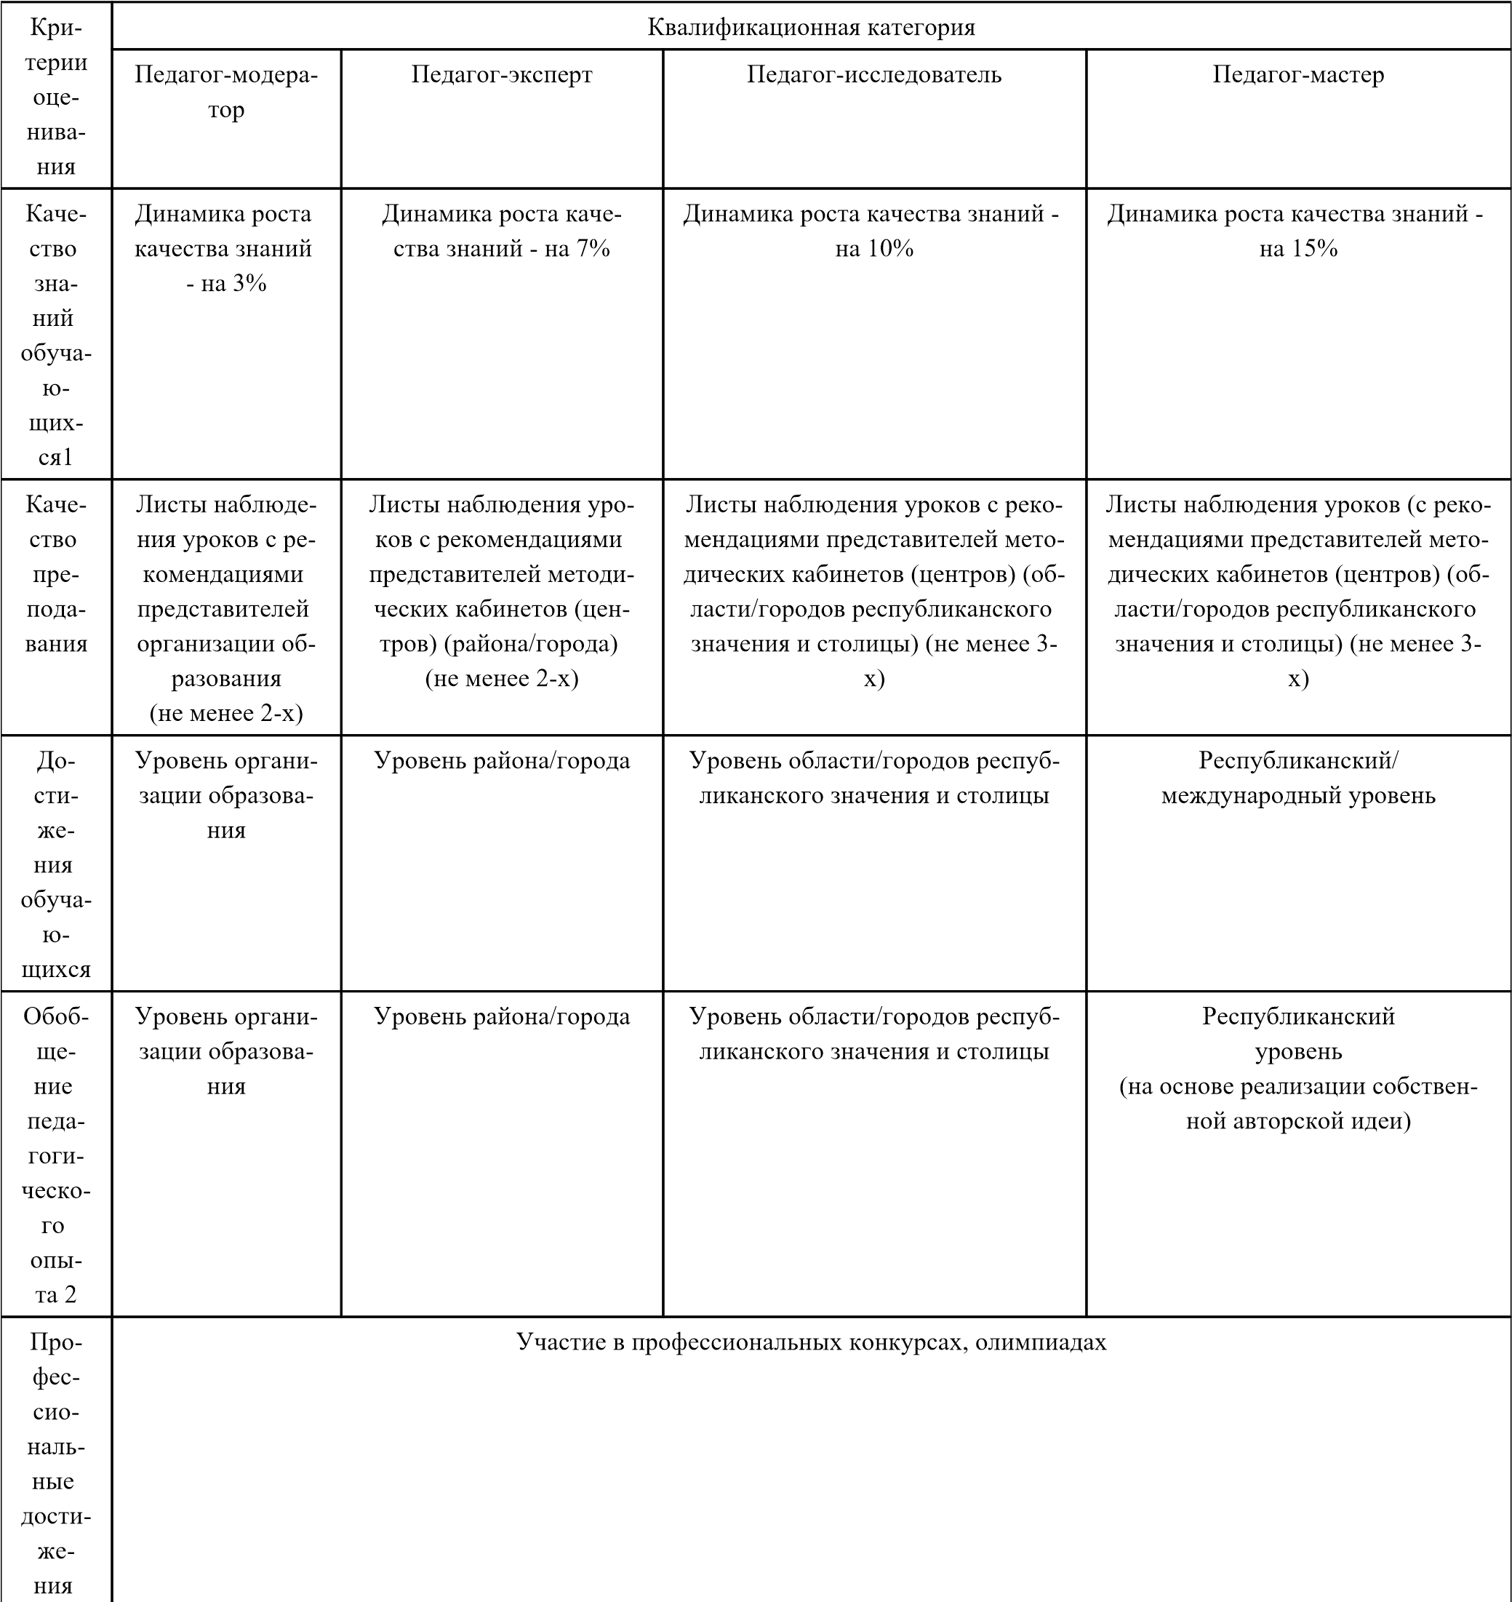
педа-
гога
- Данный критерий является не обязательным, в случае если качество знаний составляет не менее 70%.
- Документ о внесении опыта в банк данных соответствующего уровня, выступление на конференциях, симпозиумах (прилагается программа мероприятия и текст выступления, опубликованный в сборнике мероприятия), разработка методических материалов (одобренных учебно-методическим советом соответствующего уровня), проведение семинаров, мастер - классов.
Примечание: все критерии оценивания портфолио педагога на присвоение (подтверждение) квалификационной категории представляются за период между процедурами присвоения (подтверждения) категории, являются обязательными.
Критерии оценивания портфолио педагога организаций технического и профессионального, послесреднего образования на присвоение
(подтверждение) квалификационной категории
Критерии Квалификационная категория
оценивания Педагог-моде- Педагог-эксперт Педагог-исследователь Педагог-мастер
ратор
Качество знаний динамика ро- динамика роста каче- динамика роста качества зна- динамика роста качества знаобучающихся1 ста качества ства знаний на 7% ний на 10% ний на 15%
знаний на 3%
Прохождение суммарный суммарный объем суммарный объем часов со- суммарный объем часов сокурсов повыше- объем часов со- часов составляет не ставляет не менее 216 часов ставляет не менее 288 часов
ния квалифика- ставляет не ме- менее 144 часов
ции (без учета он- нее 72 часов
лайн-курсов и ди-
станционного
обучения)
Внедрение инно- Отзыв методи- Отзыв заместителя Отзыв руководителя организа- Отзыв руководителя организавационных обра- ста с указани- руководителя орга- ции ТиПО с указанием исполь- ции ТиПО с указанием использовательных тех- ем использе- низации ТиПО с ука- зеумых педагогом технологий зеумых педагогом технологий нолгий обучения умых педаго- занием использе- обучения обучения
гом техноло- умых педагогом тех- (не менее двух) (не менее трех) гий обучения нологий обучения
(не менее од- (не менее одной) ной)
Качество препо- Листы наблю- Листы наблюдения Листы наблюдения занятий с Листы наблюдения занятий (с давания дения занятий занятий с рекоменда- рекомендациями представите- рекомендациями представитес рекомендаци- циями представите- лей органа управления образо- лей органа управления образоями представи- лей организации об- вания (область/городов респуб- вания (область/городов респуб-
телей организа- разования (не менее ликанского значения и столи- ликанского значения и столиции образова- 3-х при наличии) цы) (не менее 3-х) цы) (не менее 3-х)
ния
(
не менее 2-х
при наличии)
Достижения обу-
чающихся
Уровень орга-
низации обра-
зования
Уровень района/го-
рода
Уровень области/городов или
республики республиканского
значения и столицы
Республиканский/
международный уровень
Обобщение ито-
гов деятельности
2
Уровень орга-
низации обра-
зования
Уровень района/го-
рода
Уровень области/городов рес-
публиканского значения и сто-
лицы
Республиканский
уровень
(
на основе реализации соб
-
ственной авторской идеи)
Профессиональ-
ные достижения
педагога
Участие в профессиональных конкурсах, олимпиадах и иных мероприятиях
- Данный критерий является не обязательным, в случае если качество знаний составляет не менее 70%.
- Документ о внесении опыта в банк данных соответствующего уровня, выступления на конференциях, симпозиумах (прилагается программа мероприятия и текст выступления, опубликованный в сборнике мероприятия), разработка методических материалов, проведение семинаров, мастер - классов.
Примечание: все критерии оценивания портфолио педагога на присвоение (подтверждение) квалификационной категории представляются за период между процедурами присвоения (подтверждения) категории, являются обязательными.
Критерии оценивания портфолио педагога организаций дополнительного образования на присвоение (подтверждение) квалификационной категории
Критерии
оценивания
Квалификационная категория
Педагог-мо-
дератор
Педагог-эксперт
Педагог-исследователь
Педагог-мастер
Уровень освоения выбран-
ной образовательной про-
граммы обучающимися,
воспитанниками (соглас-
но разработанному диа-
гностическому инстру-
ментарию1)
Программа
освоена на
%
40
Программа освоена
на 60%
Программа освоена на 80%
Программа освоена на 90%
Качество преподавания
Листы на-
блюдения за-
нятий с реко-
мендациями
представите-
лей организа-
ции образова-
ния
(
не менее 2-х
)
Листы наблюдения
занятий с рекомен-
дациями представи-
телей методических
кабинетов (центров)
(
района/города) (не
менее 2-х)
Листы наблюдения занятий
с рекомендациями предста-
вителей методических каби-
нетов (центров) (области/го-
родов республиканского
значения и столицы) (не ме-
нее 3-х)
Листы наблюдения занятий
(
с рекомендациями предста
-
вителей методических каби-
нетов (центров) (области/го-
родов республиканского
значения и столицы) (не ме-
нее 3-х)
Достижения обучающих-
ся, воспитанников
Уровень ор-
ганизации об-
разования
Уровень района/го-
рода
Уровень области/городов
республиканского значения
и столицы
Республиканский/
международный уровень
Обобщение педагогиче-
ского опыта 2
Уровень ор-
ганизации об-
разования
Уровень района/го-
рода
Уровень области/городов
республиканского значения
и столицы
Республиканский
уровень
(
на основе реализации соб
-
ственной авторской идеи
образовательной програм-
мы)
Профессиональные дости-
жения педагога
Участие в профессиональных конкурсах, олимпиадах
- Диагностический инструментарий для каждой образовательной программы разрабатывается организацией дополнительного образования
- Документ о внесении опыта в банк данных соответствующего уровня, выступление на конференциях, симпозиумах (прилагается программа мероприятия и текст выступления, опубликованный в сборнике мероприятия), разработка образовательных программ или учебно-методических комплексов по направлению деятельности (одобренных учебно-методическим советом соответствующего уровня), проведение семинаров, мастер - классов.
Примечание: все критерии оценивания портфолио педагога на присвоение (подтверждение) квалификационной категории представляются за период между процедурами присвоения (подтверждения) категории, являются обязательными.
Критерии оценивания портфолио педагога на присвоение (подтверждение) квалификационной категории (для педагогов специальных организаций
образования, специальных классов (групп) в организациях образования)
Критерии оценивания Квалификационная категория
Педагог-модера- Педагог-эксперт Педагог-исследователь Педагог-мастер
тор
Результативность Реализация ин- Реализация индивиду- Реализация индивидуальной раз- Реализация индивидеятельности специа- дивидуальной альной развивающей вивающей программы дуальной развиваюлиста по реализации развивающей программы 60%-70% щей программы
индивидуальной раз- программы 50%-60% 70%-80% вивающей программы 40%-50%
(за исключением педагогов ПМПК)
Качество коррекцион- Листы наблюде- Листы наблюдения за- Листы наблюдения занятий с ре- Листы наблюдения но-развивающих заня- ния занятий с нятий с рекомендация- комендациями представителей занятий с рекоментий (за исключением рекомендация- ми представителей ме- методических кабинетов (цен- дациями представи-
педагогов ПМПК) ми представите- тодических кабинетов тров) (области/городов респуб- телей областных ме(центров) (района/горо- ликанского значения и столицы) да) (не менее 2-х) (не менее 3-х)
лей организа-
ции образования
(
не менее
2)
тодических кабине-
тов (центров)
(
не менее
3)
Обобщение педагоги-
ческого опыта 1
Уровень органи-
зации образова-
ния
Уровень района/города
Уровень области/городов рес-
публиканского значения и столи-
цы
Республиканский
уровень
(
на основе реализа
-
ции собственной ав-
торской идеи)
Профессиональные до-
стижения педагога
Участие в профессиональных конкурсах, олимпиадах
¹ Документ о внесении опыта в банк данных соответствующего уровня, выступления на конференциях, симпозиумах (прилагается программа мероприятия и текст выступления, опубликованный в сборнике мероприятия), разработка методических материалов (одобренных учебно-методическим советом соответствующего уровня), проведение семинаров, мастер классов.
Примечание: все критерии оценивания портфолио педагога на присвоение (подтверждение) квалификационной категории представляются за период между процедурами присвоения (подтверждения) категории, являются обязательными.
Критерии оценивания портфолио методистов методических кабинетов
(центров) на присвоение (подтверждение) квалификационной категории
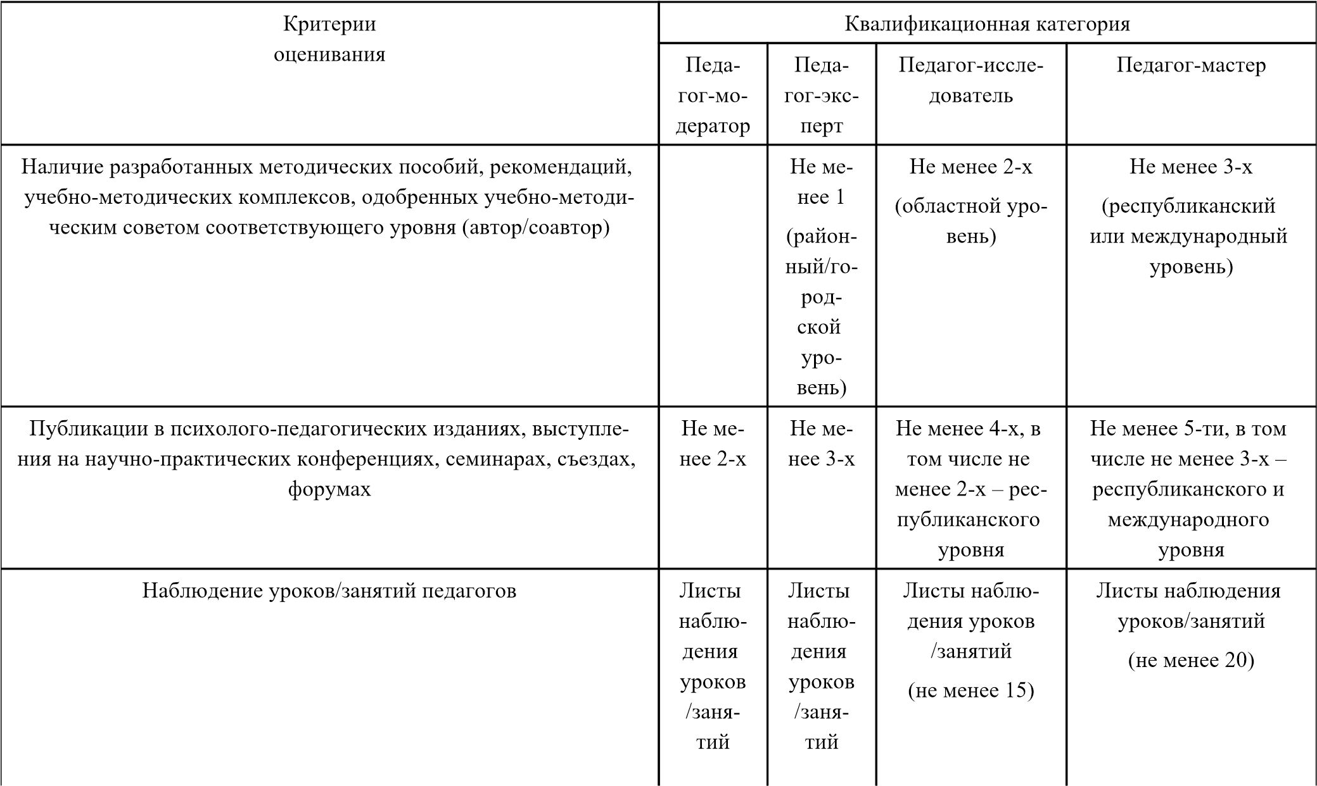
(не ме- (не менее 5) нее10)
Участие в проектах, исследовательской, инновационной, экспе- Справка об участии с представлением промежуточных/итогориментальной деятельности (организация и координация дея- вых результатов, подписанная руководителем организации об-
тельности экспериментальной/инновационной площадки, прове- разования; копии рецензий дение исследований, рецензирование проектов (методических, дипломных и др.)
Профессиональные достижения методиста Участие в профессиональных конкурсах, олимпиадах (методисты районных/городских методических кабинетов - не ниже областного уровня; методисты областных методических кабинетов - не ниже республиканского уровня) или рабочих группах республиканского уровня
Примечание: все критерии оценивания портфолио педагога на присвоение (подтверждение) квалификационной категории представляются за период между процедурами присвоения (подтверждения) категории, являются обязательными.
Приложение 3
к Правилам присвоения (подтверждения)
квалификационных категорий педагогам

Лист наблюдения уроков/занятий (допускается видеозапись урока/занятия)
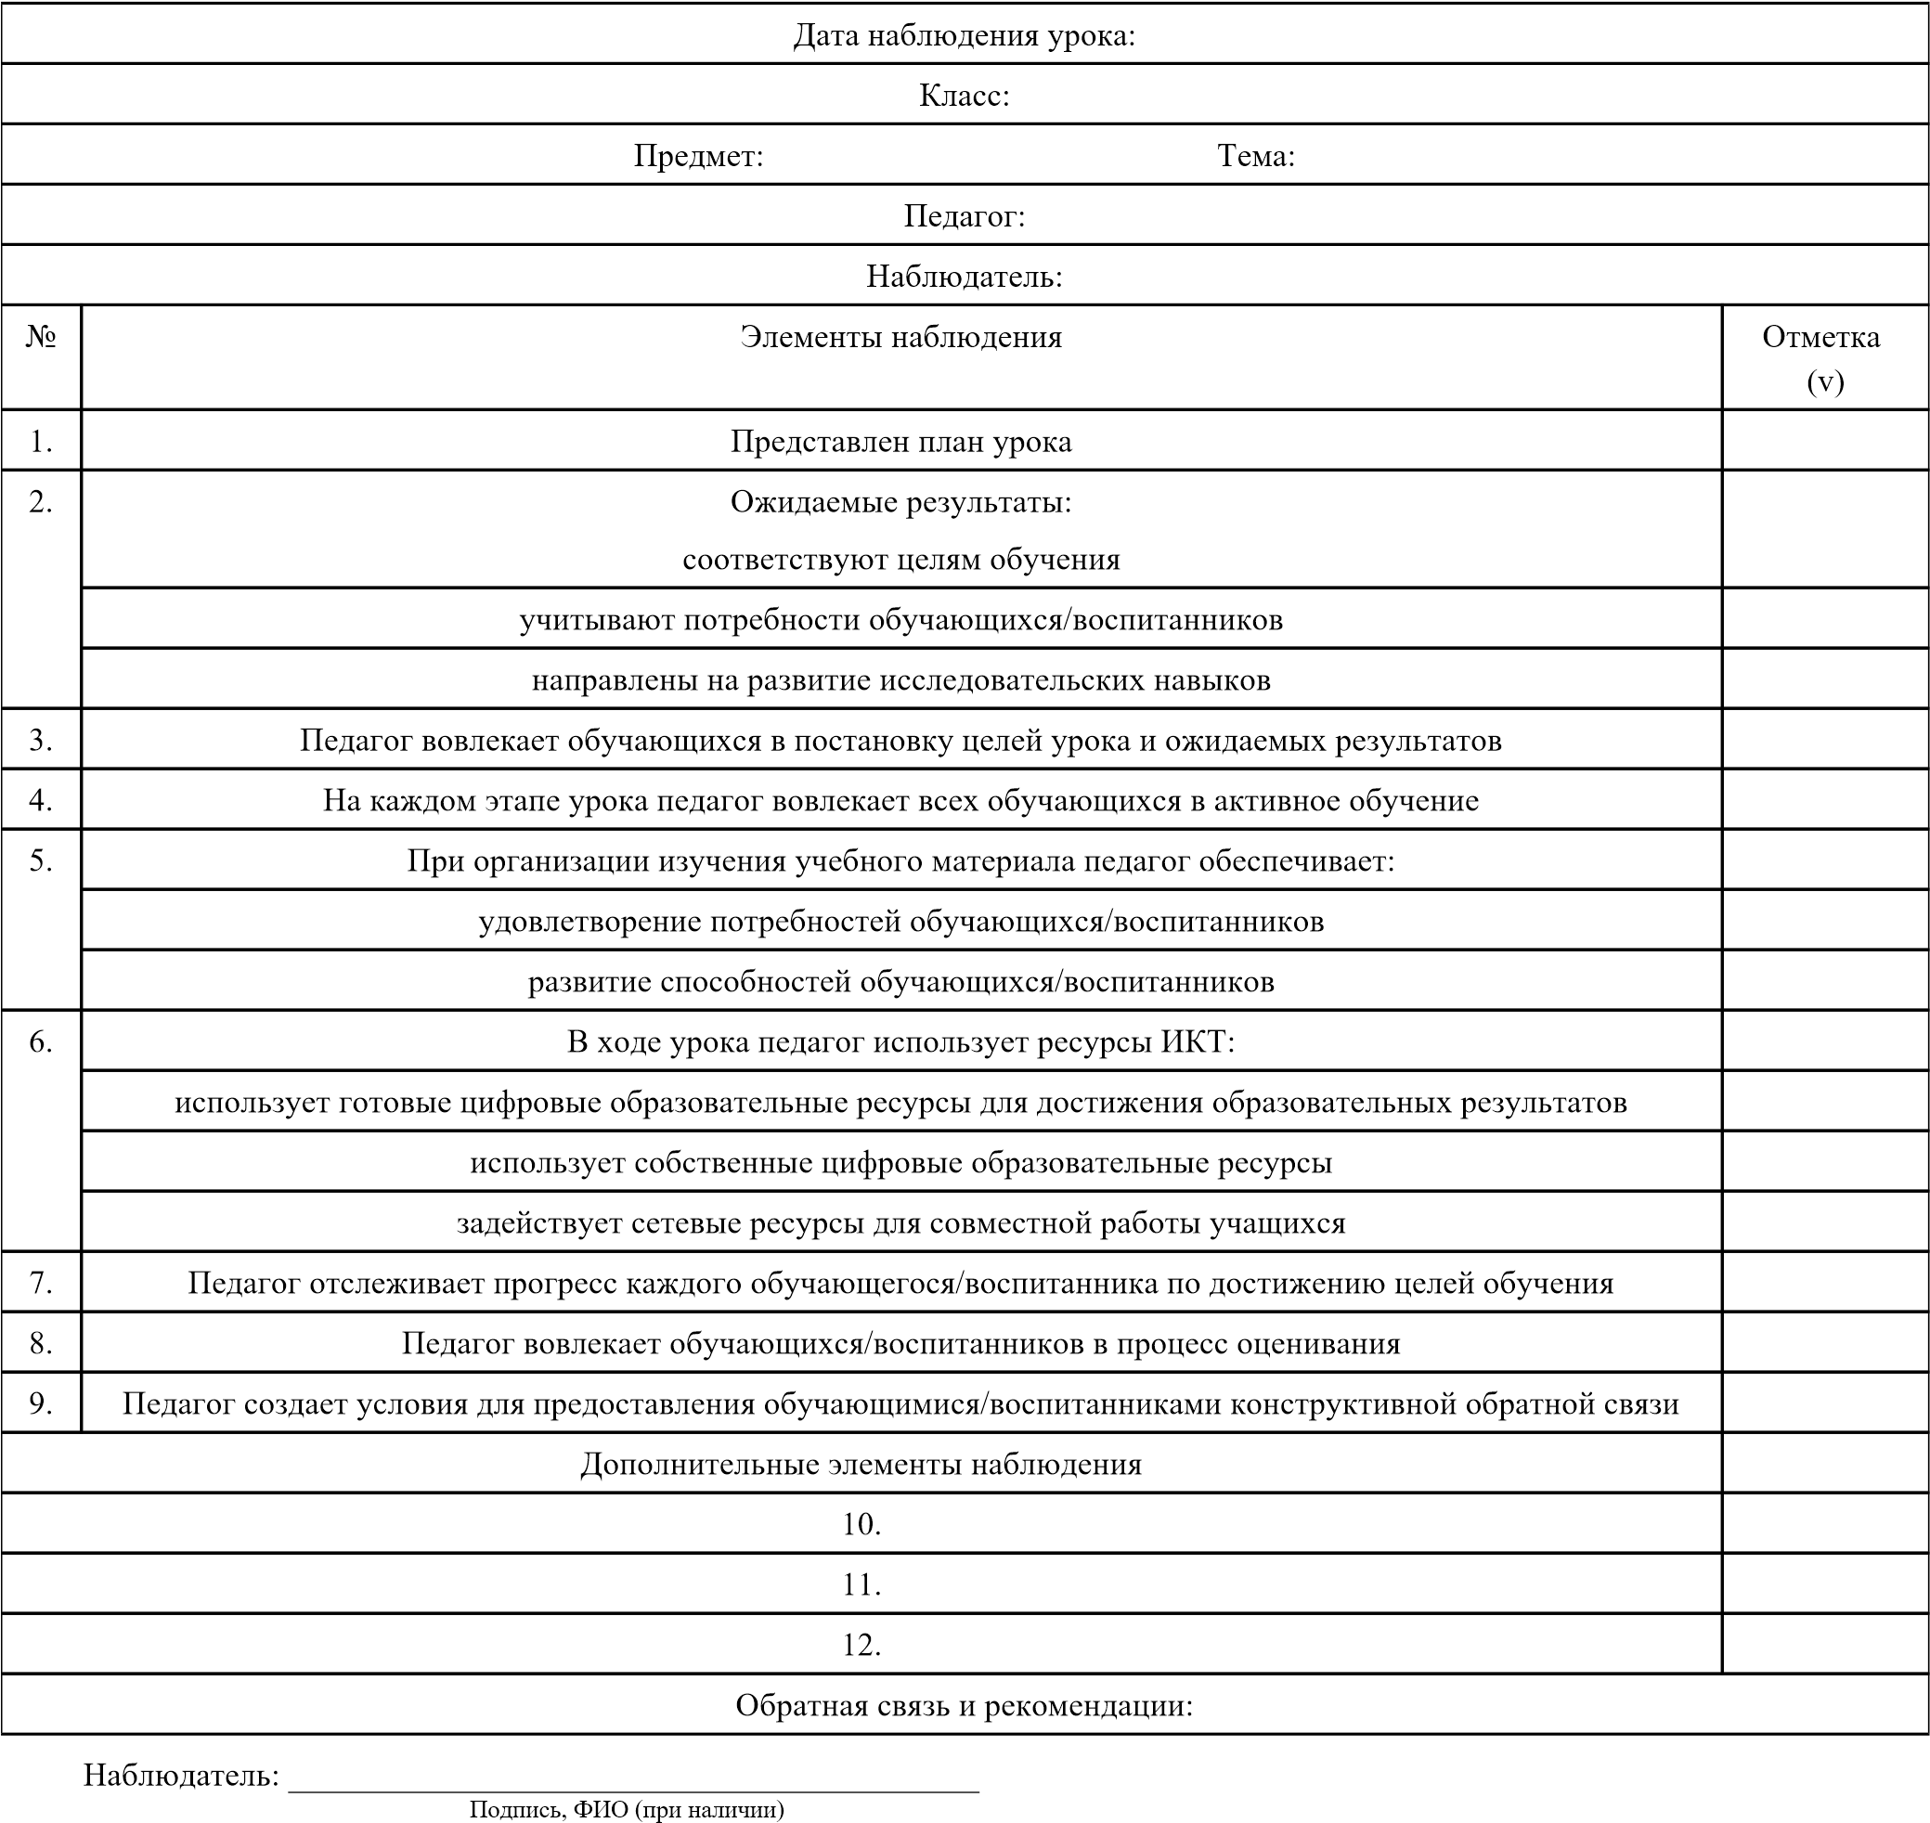
Лист наблюдения занятий

(для педагогов специальных организаций образования, специальных классов
(групп) в организациях образования (допускается видеозапись урока)

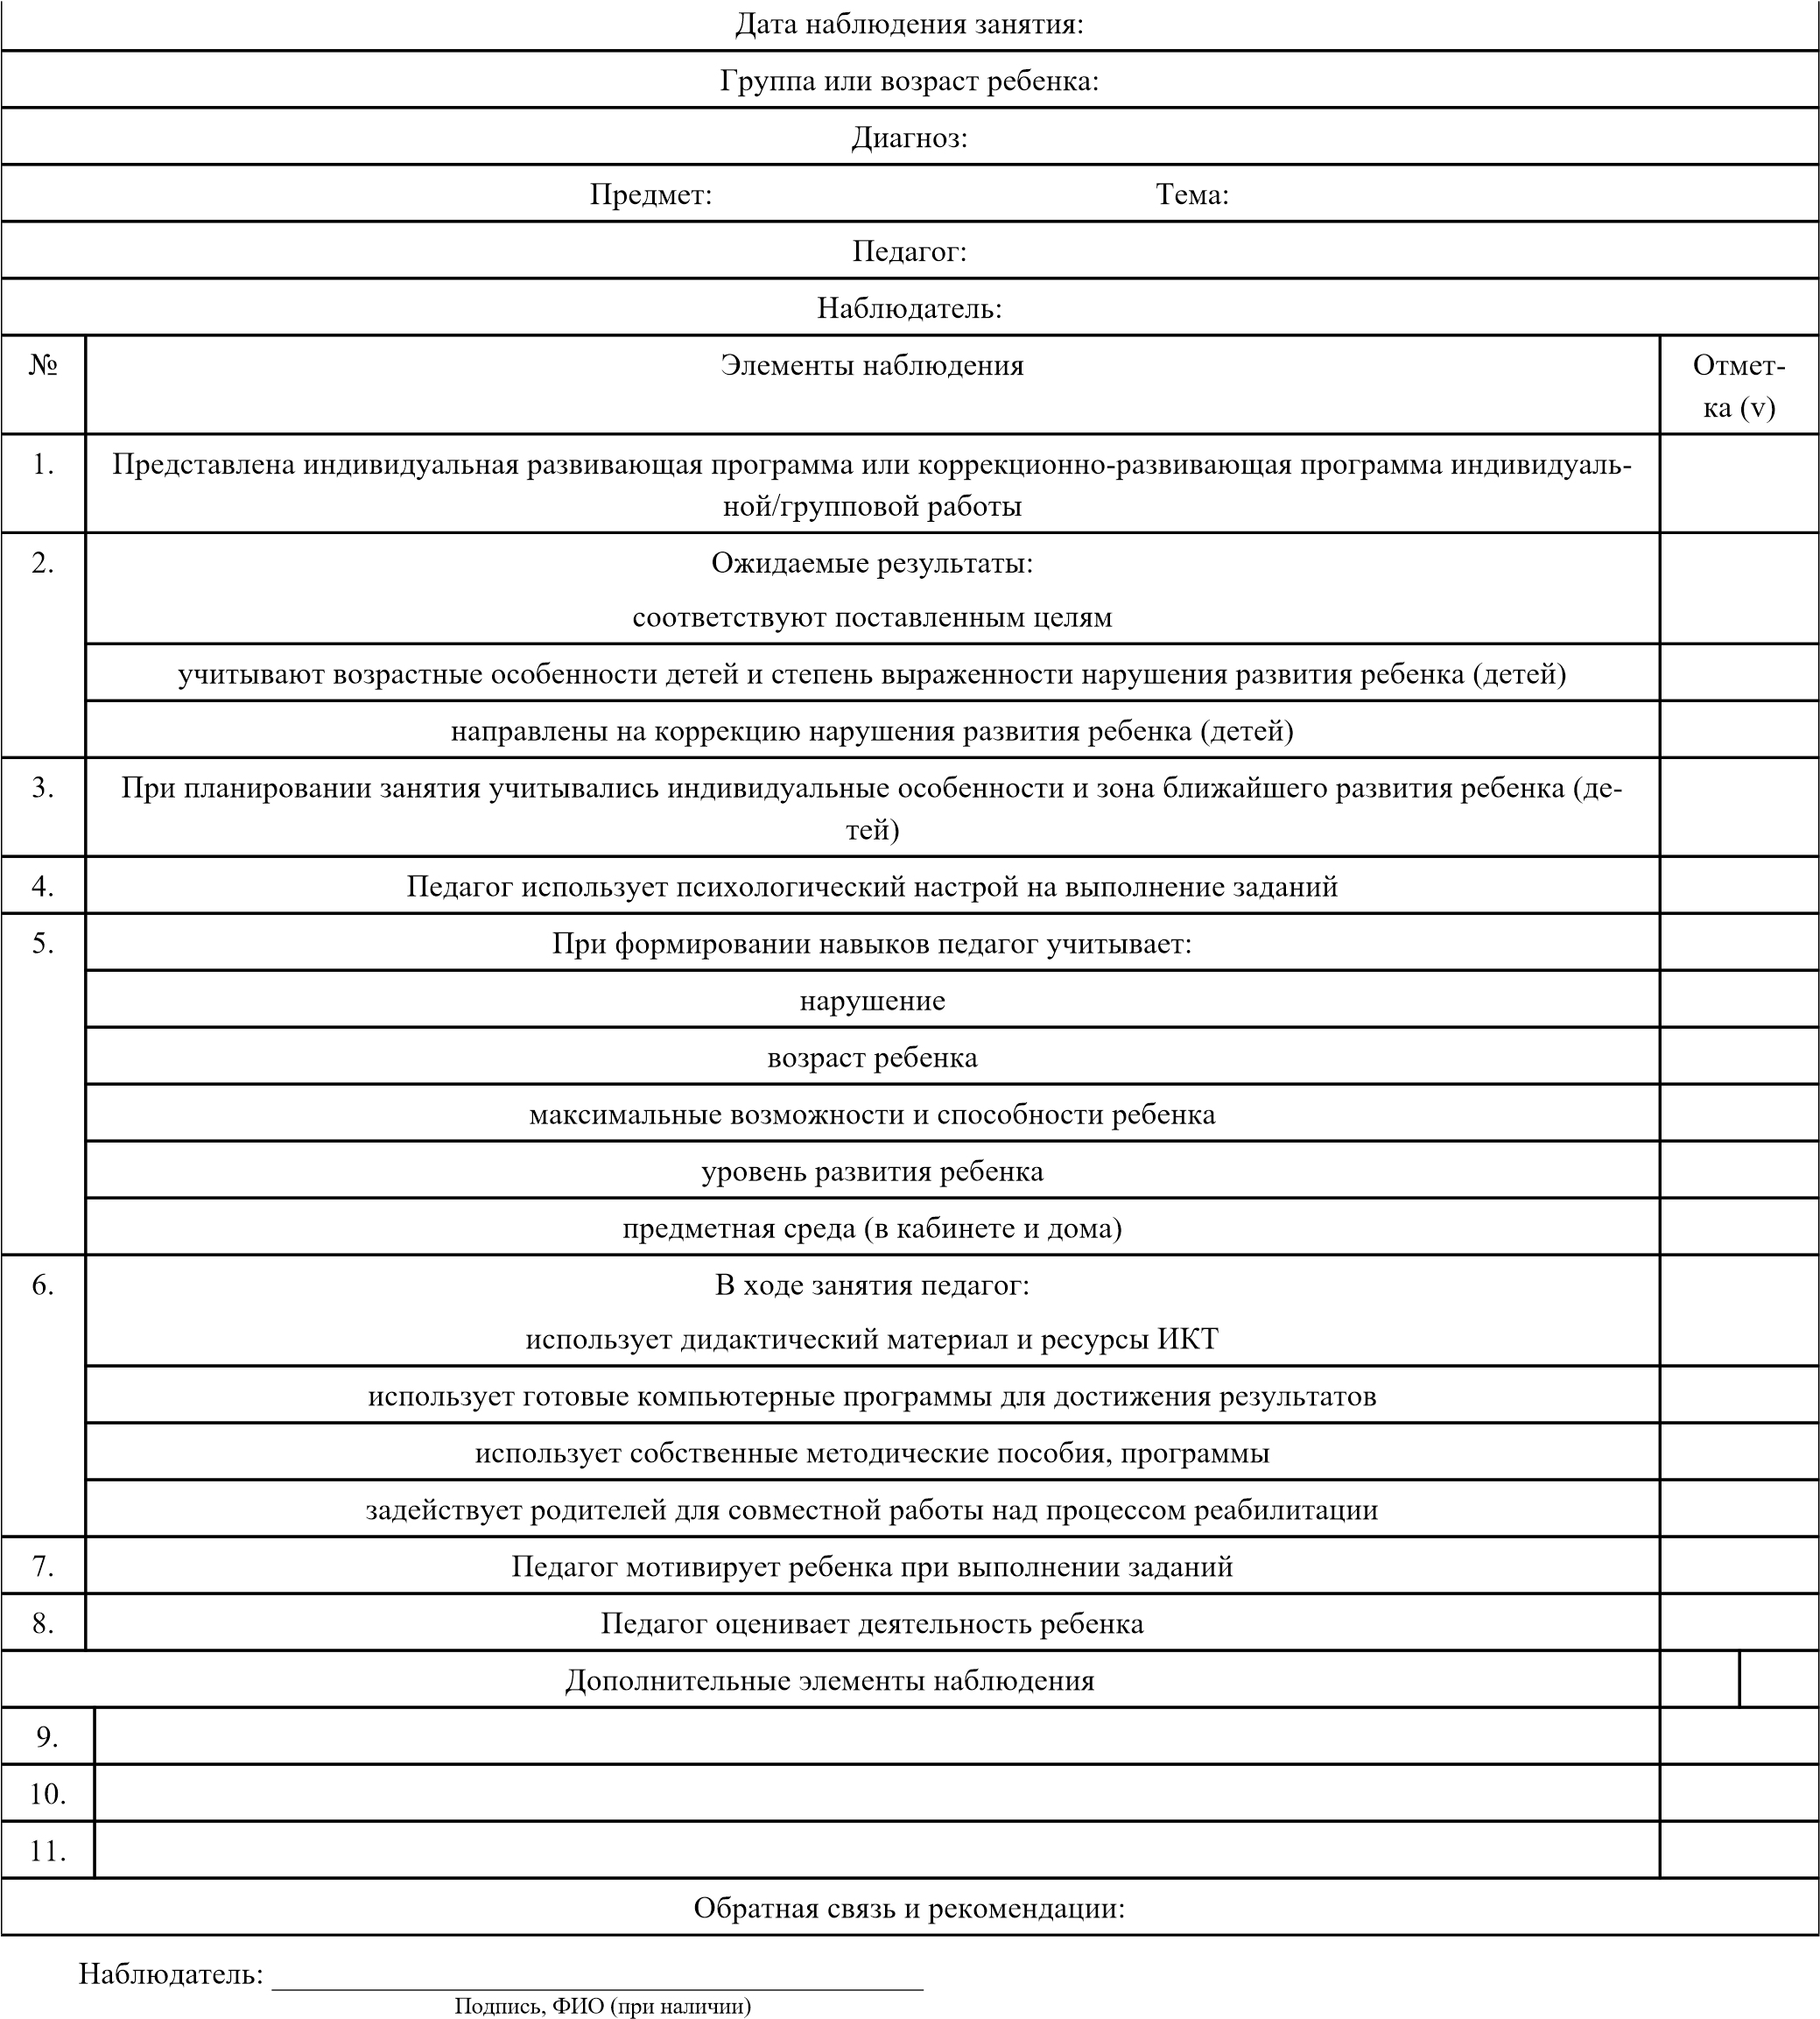
Приложение 4
к Правилам присвоения (подтверждения)
квалификационных категорий педагогам
Лист оценивания портфолио

педагога организации дошкольного воспитания и обучения на присвоение
(подтверждение) квалификационной категории
_______________________________________________________
(заявляемая квалификационная категория)
Педагог: _______________________________________________
Разделы портфолио
Коммента-
рий
Показатели уровня сформированности умений и навыков
Копии документов, подтверждающих достижения воспитанников, копии документов, подтверждающих обобщение
опыта
Листы наблюдения занятий
Копии документов, подтверждающих профессиональные достижения педагога, а также наставничество (кроме «педа-
гога - модератора»)
Рекомендация
(Ф.И.О. (при наличии)
Лист оценивания портфолио
педагога организации общего среднего образования на присвоение
(подтверждение) квалификационной категории
______________________________________________________ (заявляемая квалификационная категория)
Педагог: ______________________________________________
Разделы портфолио
Коммен-
тарий
Показатели качества знаний обучающихся за весь период, включающий результаты внешней оценки учебных достиже-
ний, итоговой аттестации учащихся
Копии документов, подтверждающих достижения обучающихся, копии документов, подтверждающих обобщение опы-
та
Листы наблюдения уроков
Копии документов, подтверждающих профессиональные достижения педагога, а также наставничество (кроме «педа-
гога - модератора»)
Рекомендация
(Ф.И.О. (при наличии)
Лист оценивания портфолио
педагога организации дополнительного образования на присвоение
(подтверждение) квалификационной категории
______________________________________________________
(заявляемая квалификационная категория)
Педагог: _______________________________________________
Разделы портфолио
Ком-
мента-
рий
Показатели уровня освоения выбранной образовательной программы обучающимися, воспитанниками (согласно разра-
ботанному диагностическому инструментарию)
Копии документов, подтверждающих достижения обучающихся, воспитанников, копии документов, подтверждающих
обобщение опыта
Листы наблюдения уроков
Копии документов, подтверждающих профессиональные достижения педагога, а также наставничество (кроме «педаго-
га - модератора»)
Рекомендация
(Ф.И.О.(при наличии)
Лист оценивания портфолио

педагога на присвоение (подтверждение) квалификационной категории (для педагогов специальных организаций образования, специальных классов
(групп) в организациях образования)
______________________________________________________ (заявляемая квалификационная категория)
Педагог: _______________________________________________
Разделы портфолио
Коммента-
рий
Показатели результативности
деятельности специалиста по реализации индивидуальной развивающей программы (за исключением педагогов
ПМПК)
Копии документов, подтверждающих обобщение опыта
Листы наблюдения коррекционно-развивающих занятий
(
за исключением педагогов ПМПК
)
Копии документов, подтверждающих профессиональные достижения педагога, а также наставничество (кроме «педа-
гога - модератора»)
Рекомендация
(Ф.И.О. (при наличии)
Лист оценивания портфолио
методистов методических кабинетов (центров) на присвоение
(подтверждение) квалификационной категории
_______________________________________________________
(заявляемая квалификационная категория)
Педагог: _______________________________________________
(Ф.И.О. (при наличии)
Разделы портфолио Ком-
ментарий
Наличие разработанных методических пособий, рекомендаций, учебно-методических комплексов, одобренных учебно-методическим советом соответствующего уровня (автор/соавтор)
Копии документов, подтверждающих профессиональные достижения методиста, а также наставничество (кроме «педагога - модератора»)
Публикации в психолого-педагогических изданиях, выступления на научно-практических конференциях и семинарах
Участие в проектах, исследовательской, инновационной, экспериментальной деятельности (организация и координация деятельности экспериментальной/инновационной площадки, проведение исследований, рецензирование проектов (методиче-
ских, дипломных и др.)
Рекомендация
Приложение 5
к Правилам присвоения (подтверждения) квалификационных категорий педагогам

Рекомендации экспертного совета по комплексному аналитическому обобщению итогов деятельности педагога Заявленная квалификационная категория ___________________
№
ФИО (при наличии)
Должность
Заявляемый уровень
Рекомендации экспертного совета
Состав экспертного совета:
___________________ ________________________ ___________
ФИО (при наличии) место работы, должность (подпись)
___________________ ________________________ ___________
ФИО (при наличии) место работы, должность (подпись)
___________________ ________________________ ___________
ФИО (при наличии) место работы, должность (подпись)
___________________ ________________________ ___________
ФИО (при наличии) место работы, должность (подпись)
___________________ ________________________ ___________
ФИО (при наличии) место работы, должность (подпись)
Дата: «__» _________ _____ г.

к Правилам присвоения (подтверждения)
квалификационных категорий педагогам
форма
Протокол заседания Комиссии на присвоение (подтверждение) квалификационной категории
«___»___________________ 20____ года
Председатель Комиссии: _________________________________ Члены Комиссии:
- _____________________________________________________
- _____________________________________________________
РЕШЕНИЕ Комиссии по итогам этапов присвоения (подтверждения) квалификационной категории:
Соответствуют заявленной квалификационной категории, следующие педагоги:
№
ФИО
(
при на
-
личии)
Долж-
ность
Обязатель-
ная/ досроч-
ная
Имеющаяся квалификаци-
онная категория
Заявляемая квалификаци-
онная категория
Присвоенная квалифика-
ционная категория
Не соответствуют заявленной квалификационной категории следующие педагоги:
№
ФИО
(
при на
-
личии)
Долж-
ность
Обязатель-
ная/ досроч-
ная
Имеющаяся квалифика-
ционная категория
Заявляемая квалифика-
ционная категория
Присвоенная квалифи-
кационная категория
При-
чина
Председатель Комиссии _______________________________
(подпись)
Члены Комиссии:
______________________________
(подпись)
______________________________
(подпись)
______________________________
(подпись)
______________________________
(подпись)
Секретарь: ______________________________
(подпись)
к Правилам присвоения (подтверждения)
квалификационных категорий педагогам
Форма
Протокол заседания
Комиссии о продлении срока действия квалификационной категории
«___»___________________ 20____ года
Председатель Комиссии: _________________________________ Члены Комиссии:
- _____________________________________________________
- _____________________________________________________
РЕШЕНИЕ Комиссии по итогам этапов присвоения (подтверждения) квалификационной категории:
Продлить сроки квалификационной категории педагогам:
№
ФИО (при наличии)
Должность
Имеющаяся квалификационная категория
Основание
Действует до
Продлен до
Председатель Комиссии _____________________________
(подпись)
Члены Комиссии: _____________________________
(подпись)
_____________________________
(подпись)
_____________________________
(подпись)
_____________________________
(подпись)
Секретарь: _____________________________
(подпись)
к Правилам присвоения (подтверждения)
квалификационных категорий педагогам
Форма
УДОСТОВЕРЕНИЕ
педагога о присвоении (подтверждении) квалификационной категории
Настоящее удостоверение выдано _________________________
_______________________________________________________
(ФИО (при наличии), подпись)
в том, что в соответствии с решением Комиссии по присвоению (подтверждению) квалификационных категорий от «___» ________ 20___ приказом
_______________________________________________________
(полное наименование организации образования или органа управления образования)
№ _____ от «____» ____20 _______ года присвоена (подтверждена) квалификационная категория
___________________________________________ по должности
_______________________________________________________.
(наименование должности)
Настоящее удостоверение действительно до «____»
______________20____года
Руководитель организации образования ____________________
(ФИО (при наличии), подпись)
Место печати
Регистрационный номер __________________
Дата выдачи «____» __________ 20 ____ года

Приложение 9
к Правилам присвоения (подтверждения)
квалификационных категорий педагогам
Форма

Журнал регистрации и выдачи удостоверений о присвоении (подтверждении) квалификационной категории
п
/п
Фами-
лия, имя
(
при на
-
личии)
Наименование должности и присво-
енной/ подтвержденной квалифика-
ционной категории
Дата
реше-
ния ко-
миссии
Дата и номер приказа о присвое-
нии/ подтверждении и квалифика-
ционной категории
Дата вы-
дачи удо-
стовере-
ния
Подпись
педагога в
получении

